图 书 推 荐

中文书名：《牛津创意、创新和创业手册》
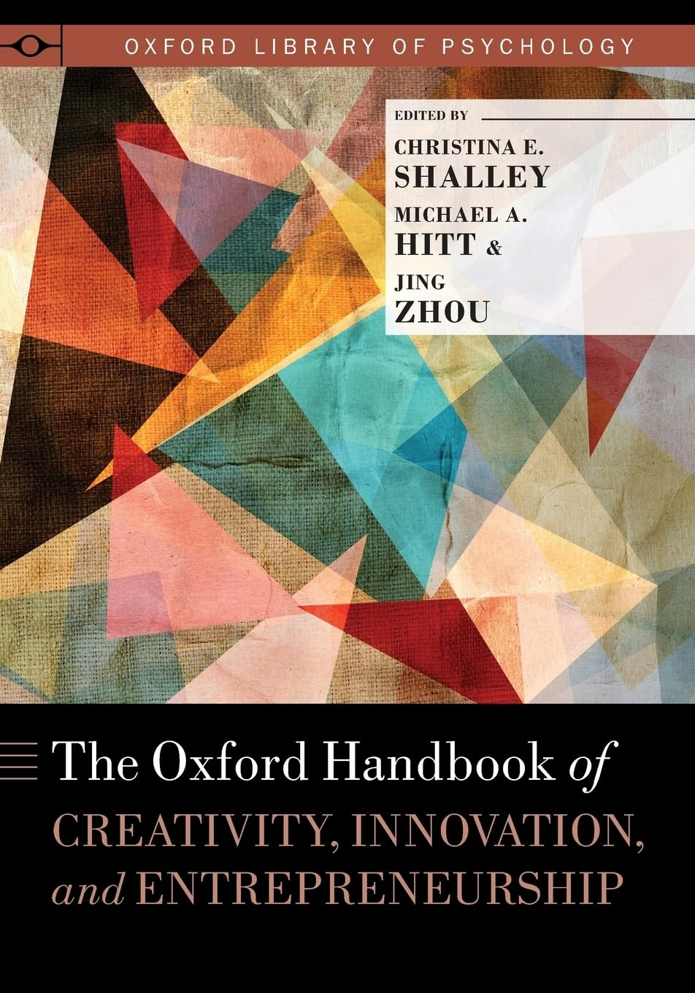
英文书名：THE OXFORD HANDBOOK OF CREATIVITY, INNOVATION, AND ENTREPRENEURSHIP
作 者：Christina E. Shalley, Michael A. Hitt, Jing Zhou
出 版 社：Oxford Publishing Limited
代理公司：ANA/Jessica
页 数：562页
出版时间：2016年5月
代理地区：中国大陆、台湾
审读资料：电子书稿
类 型：经管
版权曾授，版权已回归

内容简介：

基于研究的创造力、创新和创业调查有可能相互借鉴，丰富我们对每个领域的了解，尤其是在认知过程和有效行为方面。然而，虽然这些研究领域日益受到广泛关注，但它们在很大程度上是相互独立发展的。牛津创造力、创新和创业手册》正是为了满足整合这三本相互关联的文献的迫切需要。

本手册收录了这些研究领域顶尖学者的文章。作为一个整体，各章探讨了这些主题的交叉点，综合了当代研究，为进一步开展有关组织创造力、创新和创业精神的跨学科研究提供了方向和动力。

作者简介：

克里斯蒂娜·E·沙利（Christina E. Shalley） 是佐治亚理工学院谢勒商学院 Thomas R. Williams-Wells Fargo 组织行为学教授。

迈克尔·A·希特（Michael A. Hitt） 是德克萨斯农工大学的大学特聘教授，并在该校担任 Joe B. Foster 商业领导力讲座教授。

Jing Zhou 是莱斯大学 Jesse H. Jones 商学院休斯顿捐赠基金管理学教授兼亚洲管理研究与教育主任。

感谢您的阅读！
请将反馈信息发至：版权负责人
Email：Rights@nurnberg.com.cn
安德鲁·纳伯格联合国际有限公司北京代表处
北京市海淀区中关村大街甲59号中国人民大学文化大厦1705室, 邮编：100872
电话：010-82504106, 传真：010-82504200
公司网址：http://www.nurnberg.com.cn
书目下载：http://www.nurnberg.com.cn/booklist_zh/list.aspx
书讯浏览：http://www.nurnberg.com.cn/book/book.aspx
视频推荐：http://www.nurnberg.com.cn/video/video.aspx
豆瓣小站：http://site.douban.com/110577/
新浪微博：安德鲁纳伯格公司的微博_微博 (weibo.com)
微信订阅号：ANABJ2002

